**学习评价**

1．下面平行四边形的面积是（ ）平方厘米。（单位：厘米）

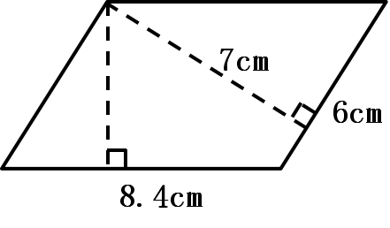A．58.8 B．50.4 C．42 D．30.8

（答案：C）

2．下面平行四边形的面积是35平方厘米，它的高是（ ）厘米。

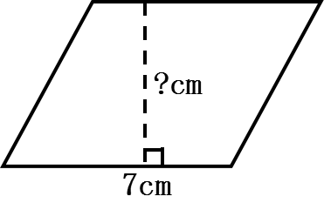A．245 B．84 C．10.5 D．5

（答案：D）

1. 下面平行四边形中BC边的长度是（ ）厘米。

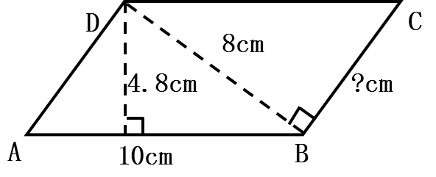A．80 B．48 C．6.8 D．6

（答案：D）

4．已知正方形的周长是36厘米，平行四边形的面积是（ ）平方厘米。

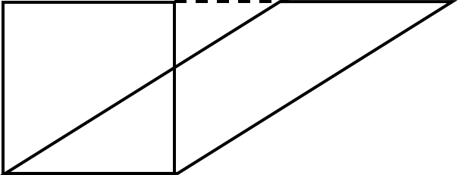A．81 B．36 C．9 D．6

（答案：A）

5．在下图中，平行四边形的高（ ）4厘米。

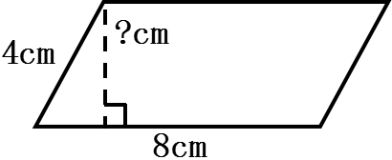A．大于 B．等于 C．小于 D．无法确定

（答案：C）

6．如果下面的平行四边形的高是4米，那么它的面积是（ ）平方米。

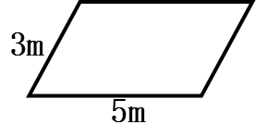A．20 B．16 C．15 D．12

（答案：D）

7．把一个长方形拉成一个平行四边形后，与原来相比，（ ）。

A．面积变大，周长不变 B．面积变小，周长不变

C．面积变大，周长变小 D．面积变小，周长变小

（答案：B）

8．如果平行四边形的底扩大到原来的6倍，高缩小到原来的一半，面积（ ）。

A．扩大3倍 B．扩大4倍 C．扩大8倍 D．扩大12倍

（答案：A）

9．有一块平行四边形的菜地，底是60米，高是30米。如果每9平方米种植一棵苹果树，这块地最多种苹果树（ ）棵。

A．20 B．200 C．1800 D．16200

（答案：B）

10．一个平行四边形，底增加2cm后，面积增加20cm2，高增加4cm后，面积增加60cm2，这个平行四边形的面积是（ ）cm2。

A．238 B．228 C．150 D．80

（答案：C）